 | Министерство науки и высшего образования Российской Федерации  Калужский филиал  федерального государственного бюджетного  образовательного учреждения высшего образования  «Московский государственный технический университет имени Н.Э. Баумана (национальный исследовательский университет)»  (КФ МГТУ им. Н.Э. Баумана)
ФАКУЛЬТЕТ _ИУК «Информатика и управление»______________
КАФЕДРА __ИУК4 «Программное обеспечение ЭВМ и информационные технологии»_____

ЛАБОРАТОРНЫЕ РАБОТЫ 1

ДИСЦИПЛИНА: «ПРОЕКТИРОВАНИЕ СИСТЕМ ХРАНЕНИЯ И ОБРАБОТКИ ДАННЫХ»

Выполнил: студент гр. ________ |  | _________________ (_____Губин Е.В._____)  (Подпись) (Ф.И.О.)
Проверил: |  | _________________ (____Глебов С.А._____)  (Подпись) (Ф.И.О.)
Дата сдачи (защиты):
Результаты сдачи (защиты):
- Балльная оценка:
- Оценка:

Калуга, 2024

Цель: формирование практических навыков разработки базы данных.
Задачи:
- По имеющейся даталогической модели разработать базу данных под управлением выбранной СУБД
- Определить стратегии автоматической поддержки ссылочной целостности.
- Проверить функциональность.

Проектирование базы данных

Предметной областью базы данных является телефонная компания. Реализованы следующие сущности:
- Customers – описывает клиентов телефонной компании, в качестве PRIMARY KEY выбран номер лицевого счёта клиента, так как он является уникальным.
- Phone_numbers – определяет номера телефонов клиентов. По реализуемой идее у одного клиента может быть несколько номеров телефона, поэтому реализована связь с таблицей customers 1:m.
- Traffic_plans – описывает все тарифные планы у телефонной компании. Один тарифный план может быть у нескольких номеров телефона, поэтому реализована связь с таблицей phone_numbers 1:m.
- Customer_to_customer и customer_to_other – две таблицы, описывающие действия (сообщения и звонки) в двух форматах: связь с клиентом этой же телефонной компании и связь с клиентом другой компании. В первом случае определены свойства источника и его собеседника (реализована связь 1:m с таблицей phone_numbers), а во втором случае определяется номер телефона клиента другой компании, клиент этой компании (реализована связь 1:m с таблицей phone_numbers).
- Messages – описывает сущность сообщений. Имеет два поля, которые определяют вышеописанный формат связи, при этом у одной записи одно из них должно быть null, а другое непустым.
- Calls – Описывает сущность звонка, Имеет те же два поля, что и таблица messages.

ER-диаграмма:

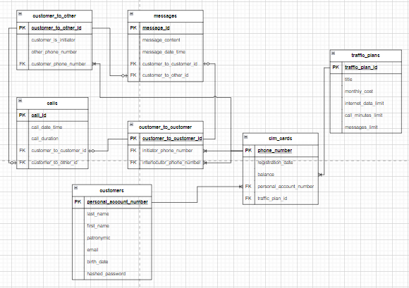
Рисунок 1ER-диаграмма

Реализация в postgresql

Создание таблиц:

CREATE TABLE customers (
personal_account_number BIGINT PRIMARY KEY,
last_name VARCHAR(50) NOT NULL,
first_name VARCHAR(50) NOT NULL,
patronymic VARCHAR(50),
email TEXT UNIQUE NOT NULL,
birth_date DATE NOT NULL,
hashed_password VARCHAR(50) NOT NULL
);

CREATE TABLE traffic_plans (
traffic_plan_id INT GENERATED BY DEFAULT AS IDENTITY PRIMARY KEY,
title VARCHAR(50) NOT NULL,
monthly_cost REAL NOT NULL,
internet_data_limit REAL,
call_minutes_limit INT,
messages_limit INT
);

CREATE TABLE sim_cards (
phone_number VARCHAR(50) PRIMARY KEY,
registration_date DATE NOT NULL,
balance REAL NOT NULL,
traffic_plan_id INT NOT NULL,
personal_account_number BIGINT NOT NULL,
FOREIGN KEY (traffic_plan_id) REFERENCES traffic_plans (traffic_plan_id),
FOREIGN KEY (personal_account_number) REFERENCES customers (personal_account_number)
);

CREATE TABLE customer_to_customer (
customer_to_customer_id INT GENERATED BY DEFAULT AS IDENTITY PRIMARY KEY,
initiator_phone_number VARCHAR(50) NOT NULL,
interlocutor_phone_number VARCHAR(50) NOT NULL,
FOREIGN KEY (initiator_phone_number) REFERENCES sim_cards (phone_number),
FOREIGN KEY (interlocutor_phone_number) REFERENCES sim_cards (phone_number)
);

CREATE TABLE customer_to_other (
customer_to_other_id INT GENERATED BY DEFAULT AS IDENTITY PRIMARY KEY,
customer_is_initiator BOOL NOT NULL,
other_phone_number VARCHAR(50) NOT NULL,
customer_phone_number VARCHAR(50) NOT NULL,
FOREIGN KEY (customer_phone_number) REFERENCES sim_cards (phone_number)
);

CREATE TABLE messages (
message_id INT GENERATED BY DEFAULT AS IDENTITY PRIMARY KEY,
message_content VARCHAR(255) NOT NULL,
message_date_time TIMESTAMP,
customer_to_customer_id INT,
customer_to_other_id INT,
FOREIGN KEY (customer_to_customer_id) REFERENCES customer_to_customer (customer_to_customer_id),
FOREIGN KEY (customer_to_other_id) REFERENCES customer_to_other (customer_to_other_id)
);

CREATE TABLE calls (
call_id INT GENERATED BY DEFAULT AS IDENTITY PRIMARY KEY,
call_date_time TIMESTAMP NOT NULL,
call_duration INT NOT NULL,
customer_to_customer_id INT,
customer_to_other_id INT,
FOREIGN KEY (customer_to_customer_id) REFERENCES customer_to_customer (customer_to_customer_id),
FOREIGN KEY (customer_to_other_id) REFERENCES customer_to_other (customer_to_other_id)
);
Заполнение базы данных:

INSERT INTO customers (personal_account_number, last_name, first_name, patronymic, email, birth_date, hashed_password)
VALUES
(1000000001, 'Иванов', 'Иван', 'Иванович', 'ivanov@example.com', '1990-01-15', 'hashed_password_1'),
(1000000002, 'Петров', 'Петр', 'Петрович', 'petrov@example.com', '1985-05-20', 'hashed_password_2'),
(1000000003, 'Сидорова', 'Анна', 'Сергеевна', 'sidorova@example.com', '1992-03-10', 'hashed_password_3');

INSERT INTO traffic_plans (title, monthly_cost, internet_data_limit, call_minutes_limit, messages_limit)
VALUES
('Базовый', 300.00, 5000, 300, 100),
('Стандартный', 500.00, 10000, 600, 200),
('Премиум', 700.00, 15000, 1200, 300);

INSERT INTO sim_cards (phone_number, registration_date, balance, traffic_plan_id, personal_account_number)
VALUES
('89001234567', '2023-01-01', 200.00, 1, 1000000001),
('89007654321', '2023-02-01', 300.00, 2, 1000000002),
('89009876543', '2023-03-01', 230.00, 3, 1000000003);

INSERT INTO customer_to_customer (initiator_phone_number, interlocutor_phone_number)
VALUES
('89001234567', '89007654321'),
('89007654321', '89009876543');

INSERT INTO customer_to_other (customer_is_initiator, other_phone_number, customer_phone_number)
VALUES
(TRUE, '89001112233', '89001234567'),
(FALSE, '89004445566', '89007654321');

INSERT INTO messages (message_content, message_date_time, customer_to_customer_id, customer_to_other_id)
VALUES
('Привет! Как дела?', NOW(), 1, NULL),
('Все отлично! А у тебя?', NOW(), 1, NULL),
('Не могу говорить сейчас.', NOW(), NULL, 1);

INSERT INTO calls (call_date_time, call_duration, customer_to_customer_id, customer_to_other_id)
VALUES
(NOW(), 120, 1, NULL),
(NOW(), 90, NULL, 1);
Вывод таблиц:

SELECT * FROM customers;
SELECT * FROM phone_numbers;
SELECT * FROM traffic_plans;
SELECT * FROM customer_to_customer;
SELECT * FROM customer_to_other;
SELECT * FROM calls;
SELECT * FROM messages;

Создание функций и запросов:

CREATE FUNCTION get_messages_rest(ph_number VARCHAR(50))
RETURNS INT
LANGUAGE plpgsql
AS
$$
DECLARE
rest INT;
BEGIN
SELECT tp.messages_limit
INTO rest
FROM traffic_plans tp
WHERE
tp.traffic_plan_id = (SELECT sc.traffic_plan_id FROM sim_cards sc WHERE sc.phone_number = ph_number);

SELECT rest - COUNT(*)
INTO rest
FROM
(SELECT ctc.customer_to_customer_id FROM customer_to_customer ctc WHERE ctc.initiator_phone_number = ph_number
AND ctc.customer_to_customer_id IN (SELECT mes.customer_to_customer_id FROM messages mes));

SELECT rest - COUNT(*)
INTO rest
FROM
(SELECT cto.customer_to_other_id FROM customer_to_other cto WHERE cto.customer_phone_number = ph_number
AND customer_is_initiator = TRUE AND cto.customer_to_other_id IN (SELECT mes.customer_to_other_id FROM messages mes));

RETURN rest;
END;
$$;

SELECT get_messages_rest('89001234567');

CREATE FUNCTION get_call_minutes_rest(ph_number VARCHAR(50))
RETURNS INT
LANGUAGE plpgsql
AS
$$
DECLARE
rest INT;
BEGIN
SELECT tp.call_minutes_limit
INTO rest
FROM traffic_plans tp
WHERE
tp.traffic_plan_id = (SELECT sc.traffic_plan_id FROM sim_cards sc WHERE sc.phone_number = ph_number);

SELECT rest - SUM(cl.call_duration)
INTO rest
FROM calls cl
WHERE
cl.customer_to_customer_id IN (SELECT ctc.customer_to_customer_id FROM customer_to_customer ctc WHERE ctc.initiator_phone_number = ph_number)
OR cl.customer_to_other_id IN (SELECT cto.customer_to_other_id FROM customer_to_other cto WHERE cto.customer_is_initiator = TRUE AND cto.customer_phone_number = ph_number);

RETURN rest;
END;
$$;

SELECT get_call_minutes_rest('89001234567');

SELECT * FROM messages mes
WHERE
mes.customer_to_customer_id IN (SELECT ctc.customer_to_customer_id FROM customer_to_customer ctc WHERE ctc.initiator_phone_number = '89001234567')
OR mes.customer_to_other_id IN (SELECT cto.customer_to_other_id FROM customer_to_other cto WHERE customer_is_initiator = TRUE AND customer_phone_number = '89001234567');

Результаты выполнения лабораторной работы:

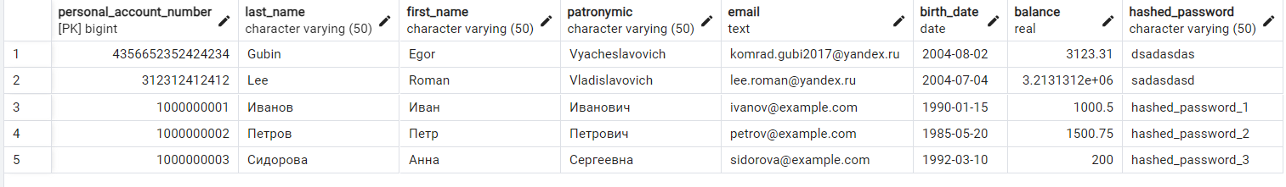
Рисунок 2 Запрос на вывод всех клиентов

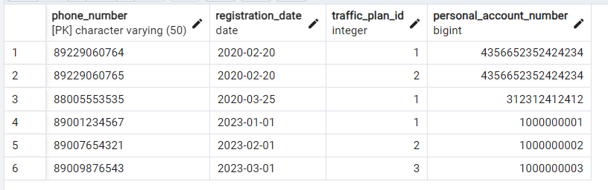
Рисунок 3 Запрос на вывод всех номеров телефона

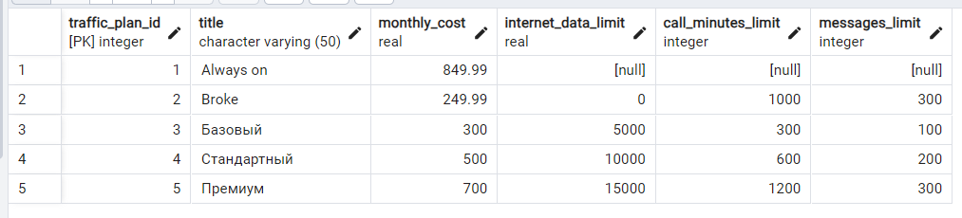
Рисунок 4 Запрос на вывод всех тарифных планов

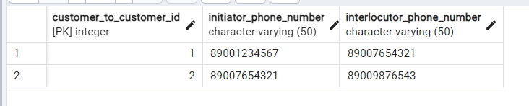
Рисунок 5 Запрос на вывод экземпляров формата клиент – клиент

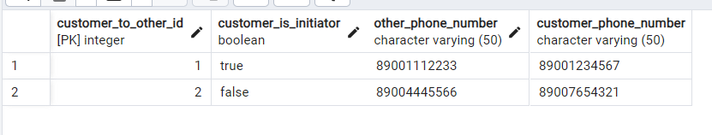
Рисунок 6 Запрос на вывод экземпляров клиент - клиент другой компании
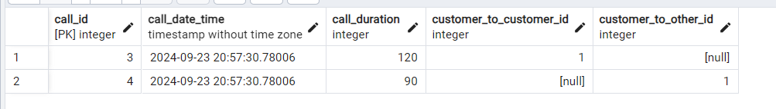
Рисунок 7 Запрос на вывод всех звонков

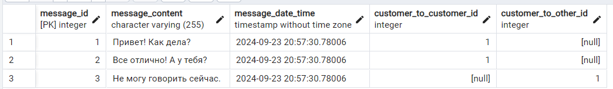
Рисунок 8 Запрос на вывод всех сообщений
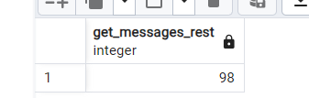
Рисунок 9 Запрос на остаток сообщений по номеру телефона
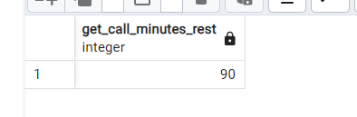
Рисунок 10 Запрос на остаток минут по звонкам по номеру телефона
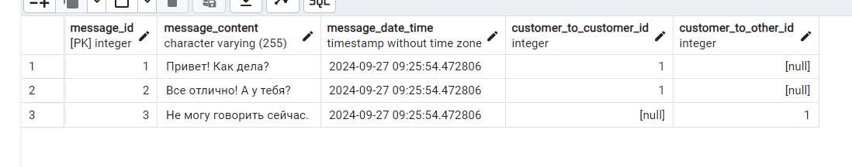
Рисунок 11 Запрос на отправленные сообщения

Вывод: в ходе лабораторной работы была спроектирована база данных предметной области телефонная компания, произведена нормализация. Произведено заполнение базы данных.

